|  |  |
| --- | --- |
|  | **ООО «Турцентр-ЭКСПО» г. Белгород, Щорса, 64а,III этаж**  **остановка ТРЦ «Сити Мол Белгородский»**  [**www.turcentr31.ru**](http://www.turcentr31.ru) **т./ф: (4722) 28-90-40; тел: (4722) 28-90-45; +7-951-769-21-41** |

**«Москва»**

**21.10.22 - 24.10.22 (2 дня/1 ночь)**

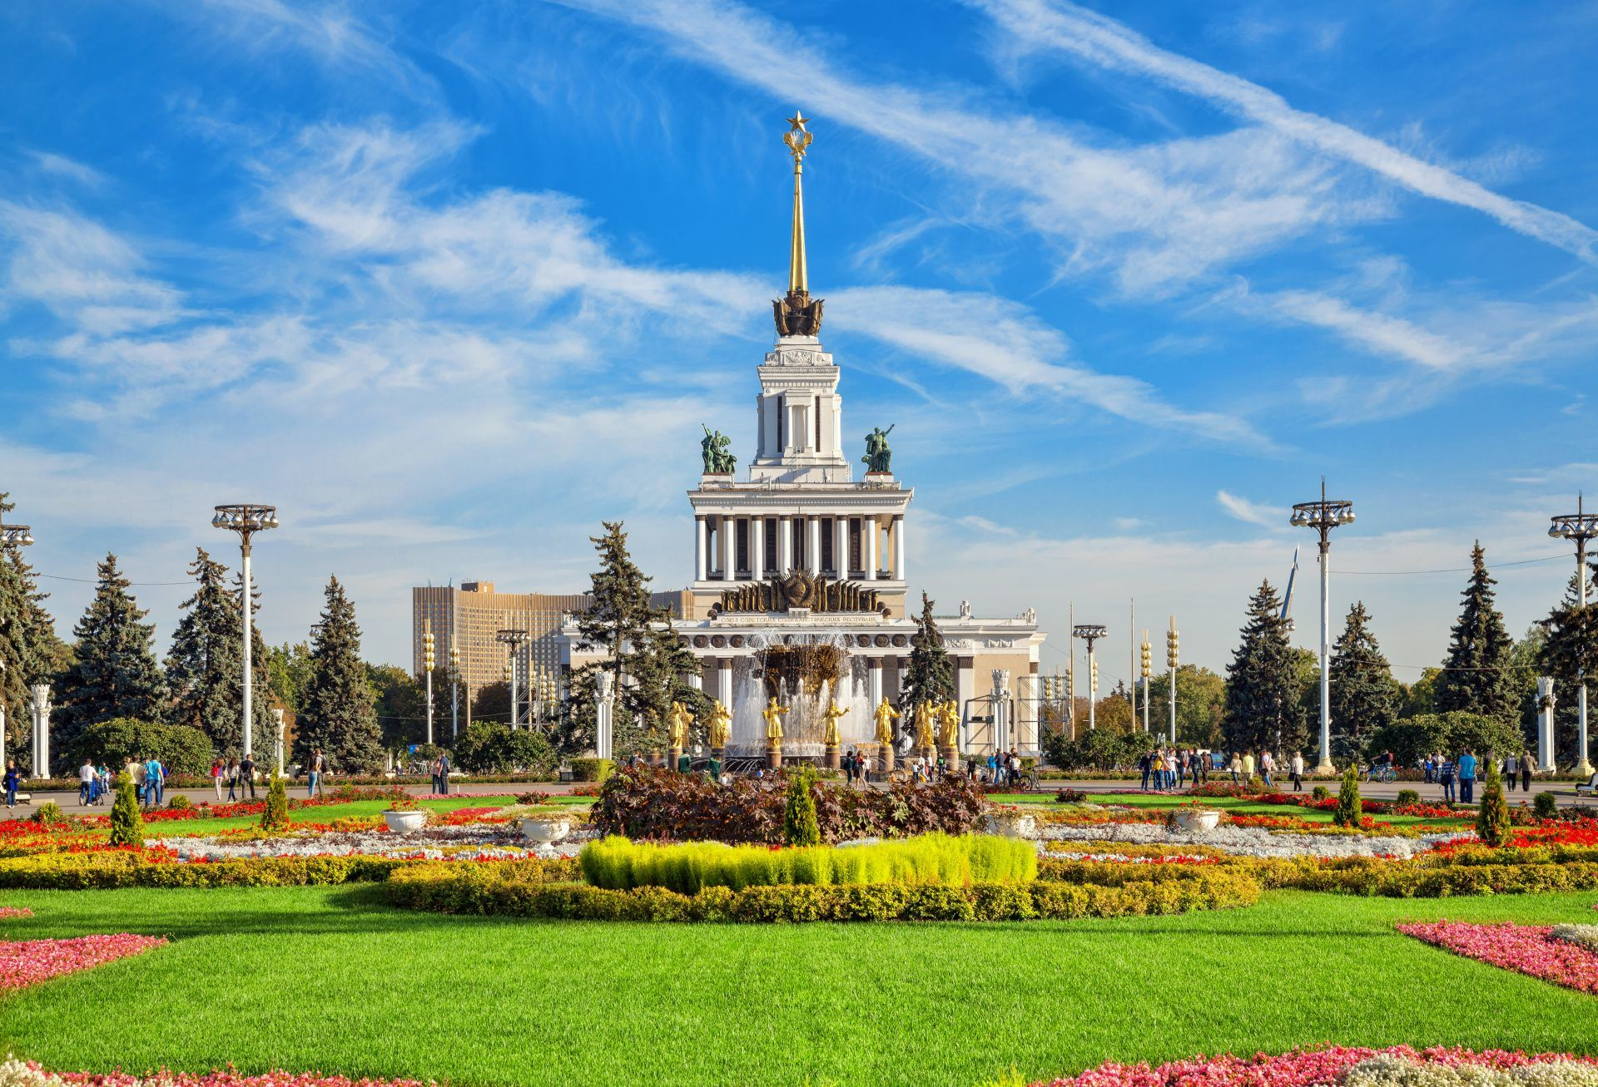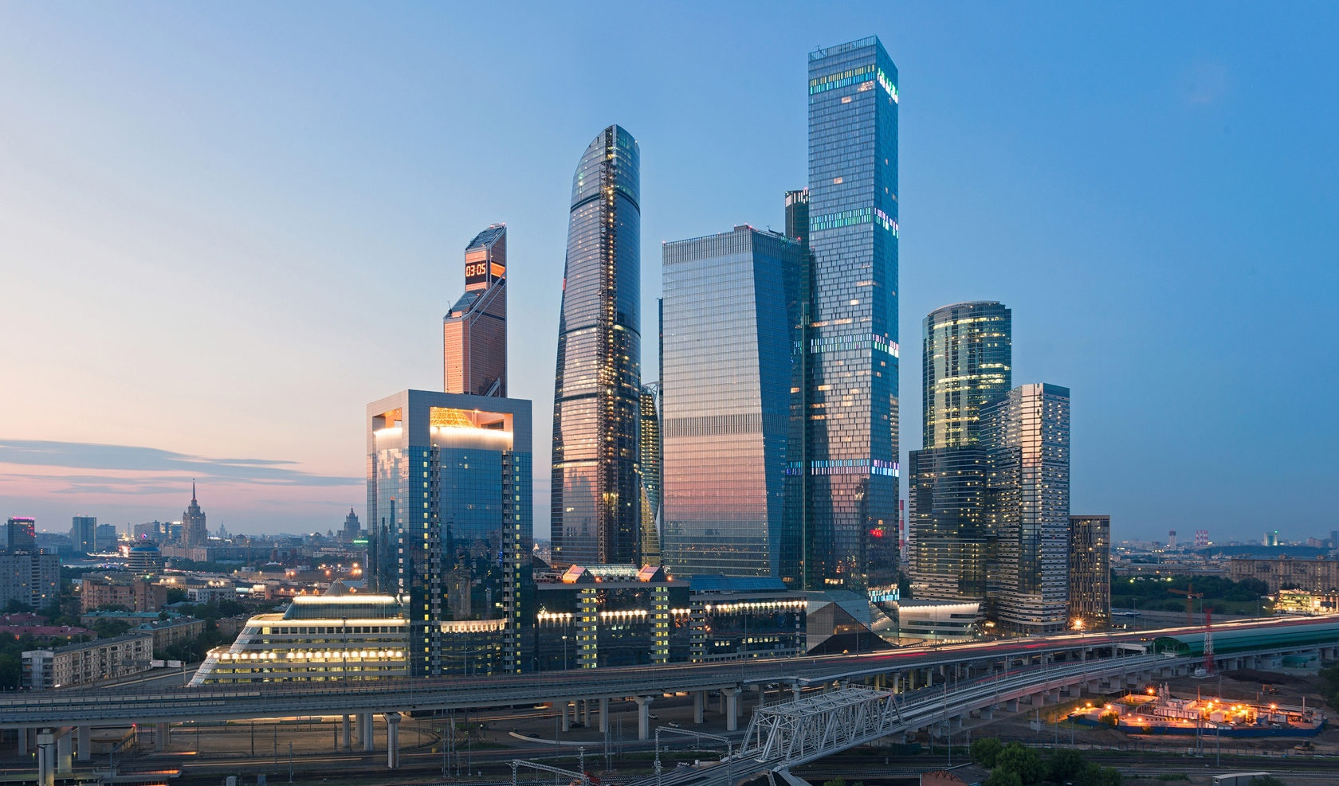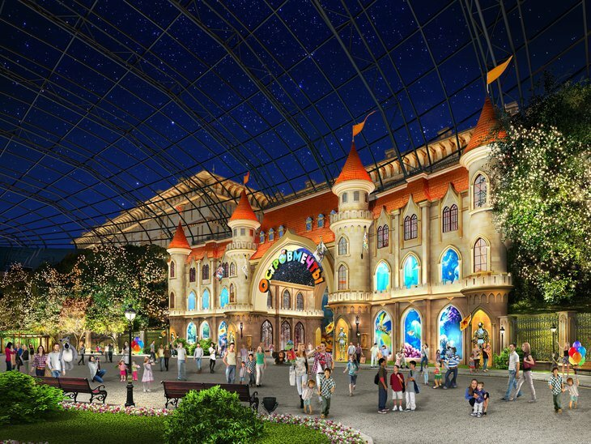

**21.10.2022 г.**

Выезд из г. Белгорода.

**22.10.2022 г.**

Прибытие в Москву.

Завтрак в кафе города.

**Обзорная экскурсия по Москве.**

Осмотр Красной площади и Александровского сада,  Воробьевых гор, Москва-Сити, государственной «Аллеи звёзд».

**Посещение Храма Христа Спасителя –** крупнейшего храма в России. Храм Христа Спасителя в Москве был построен как храм-памятник, посвященный Отечественной войне 1812 года. В храме находятся чудотворные образы Владимирской Божией Матери и Смоленской - Устюженской Божией Матери.

**Размещение в гостинице.**

Свободное время.  
  
**23.10.2022 г.**

**Завтрак в гостинице («шведский стол»).**

**Посещение тематического парка «ОСТРОВ МЕЧТЫ»** – первого в России и крупнейшего в Европе крытого тематического парка развлечений (аналога Парижского «Диснейленда» в Москве). Это невероятное сочетание опыта лучших развлекательных парков мира, фантастической атмосферы популярных анимационных блокбастеров и российского колорита. Общая площадь крытой части около 300 000 кв. м – это 9 тематических зон, 27 аттракционов от европейских производителей, 120 уникальных фасадов известных городов, более 150 магазинов.

**Окончание программы. Отправление в Белгород.**

**24.10.2022 г.**

Возвращение в г.Белгород.

**В стоимость включено:** проезд автобусом, проживание в гостинице «Турист», питание (2 завтрака), экскурсионное обслуживание, сопровождение гида.

**Стоимость: для взрослых – 6 500 руб. для школьников, студентов –5 900 руб.**

***Хочешь классно отдохнуть - отправляйся с нами в путь !!!!***